○社会福祉法人に対する助成の手続に関する条例施行規則
昭和三六年四月一日
規則第四八号
改正 昭和四五年七月一一日規則第一三二号
平成三年七月一日規則第一九〇号
社会福祉法人に対する助成の手続に関する条例施行規則を公布する。
社会福祉法人に対する助成の手続に関する条例施行規則
(目的)
第一条 この規則は、社会福祉法人に対する助成の手続に関する条例(昭和三十六年四月東京都条例第四十六号。以下「条例」という。)の施行に関し、必要な事項を定めることを目的とする。
(申請書)
第二条 条例第二条に規定する申請書は、別記第一号様式による。
(決定通知書等)
第三条 知事は、補助を決定したときは、別記第二号様式による補助指令書により、貸付を決定したときは、別記第三号様式による貸付決定通知書により、申請者に通知する。
2 知事は、助成をしないことを決定したときは、別記第四号様式による助成申請却下通知書により、申請者に通知する。
(承諾書)
第四条 前条第一項の貸付決定通知書を受けた者は、知事の指示する期間内に、別記第五号様式による承諾書を知事に提出しなければならない。
(金銭消費貸借契約書)
第五条 条例第五条に規定する金銭消費貸借契約書は、別記第六号様式による。
(計画変更・廃止承認申請書)
第六条 条例第六条の規定により事業の計画を変更し、または廃止しようとするときは、別記第七号様式による事業計画変更(廃止)承認申請書を知事に提出しなければならない。
2 事業の計画を変更しようとするときは、前項の申請書に、計画変更後の事業計画書及びこれに伴う収支予算書を添付しなければならない。
付 則
この規則は、公布の日から施行する。
附 則(昭和四五年規則第一三二号)抄
1 この規則は、公布の日から施行する。
3 この規則施行の際、この規則による改正前のこの規則による改正に係る規則(前項に規定する規則を除く。)の規定に基づき作成した様式の用紙で現に残存するものは、当分の間、使用することができる。
附 則(平成三年規則第一九〇号)
1 この規則は、公布の日から施行する。
2 この規則の施行の際、この規則による改正前の社会福祉法人に対する助成の手続に関する条例施行規則別記第三号様式及び第四号様式による用紙で、現に残存するものは、所要の修正を加え、なお使用することができる。
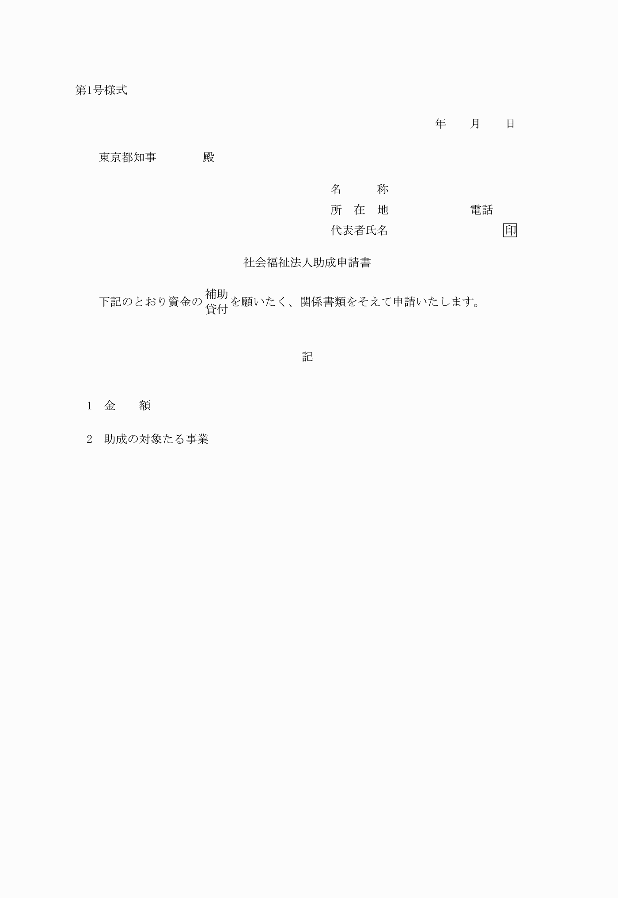
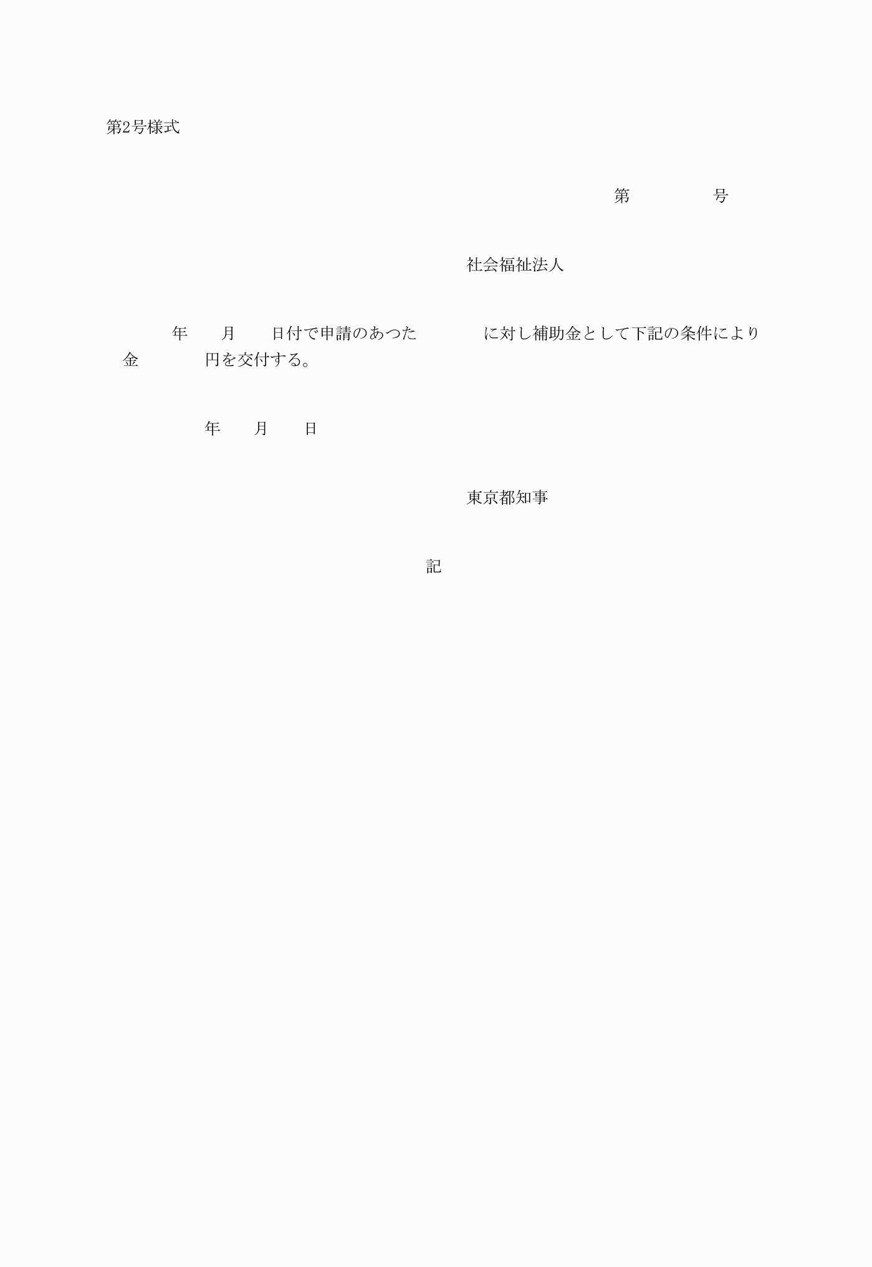
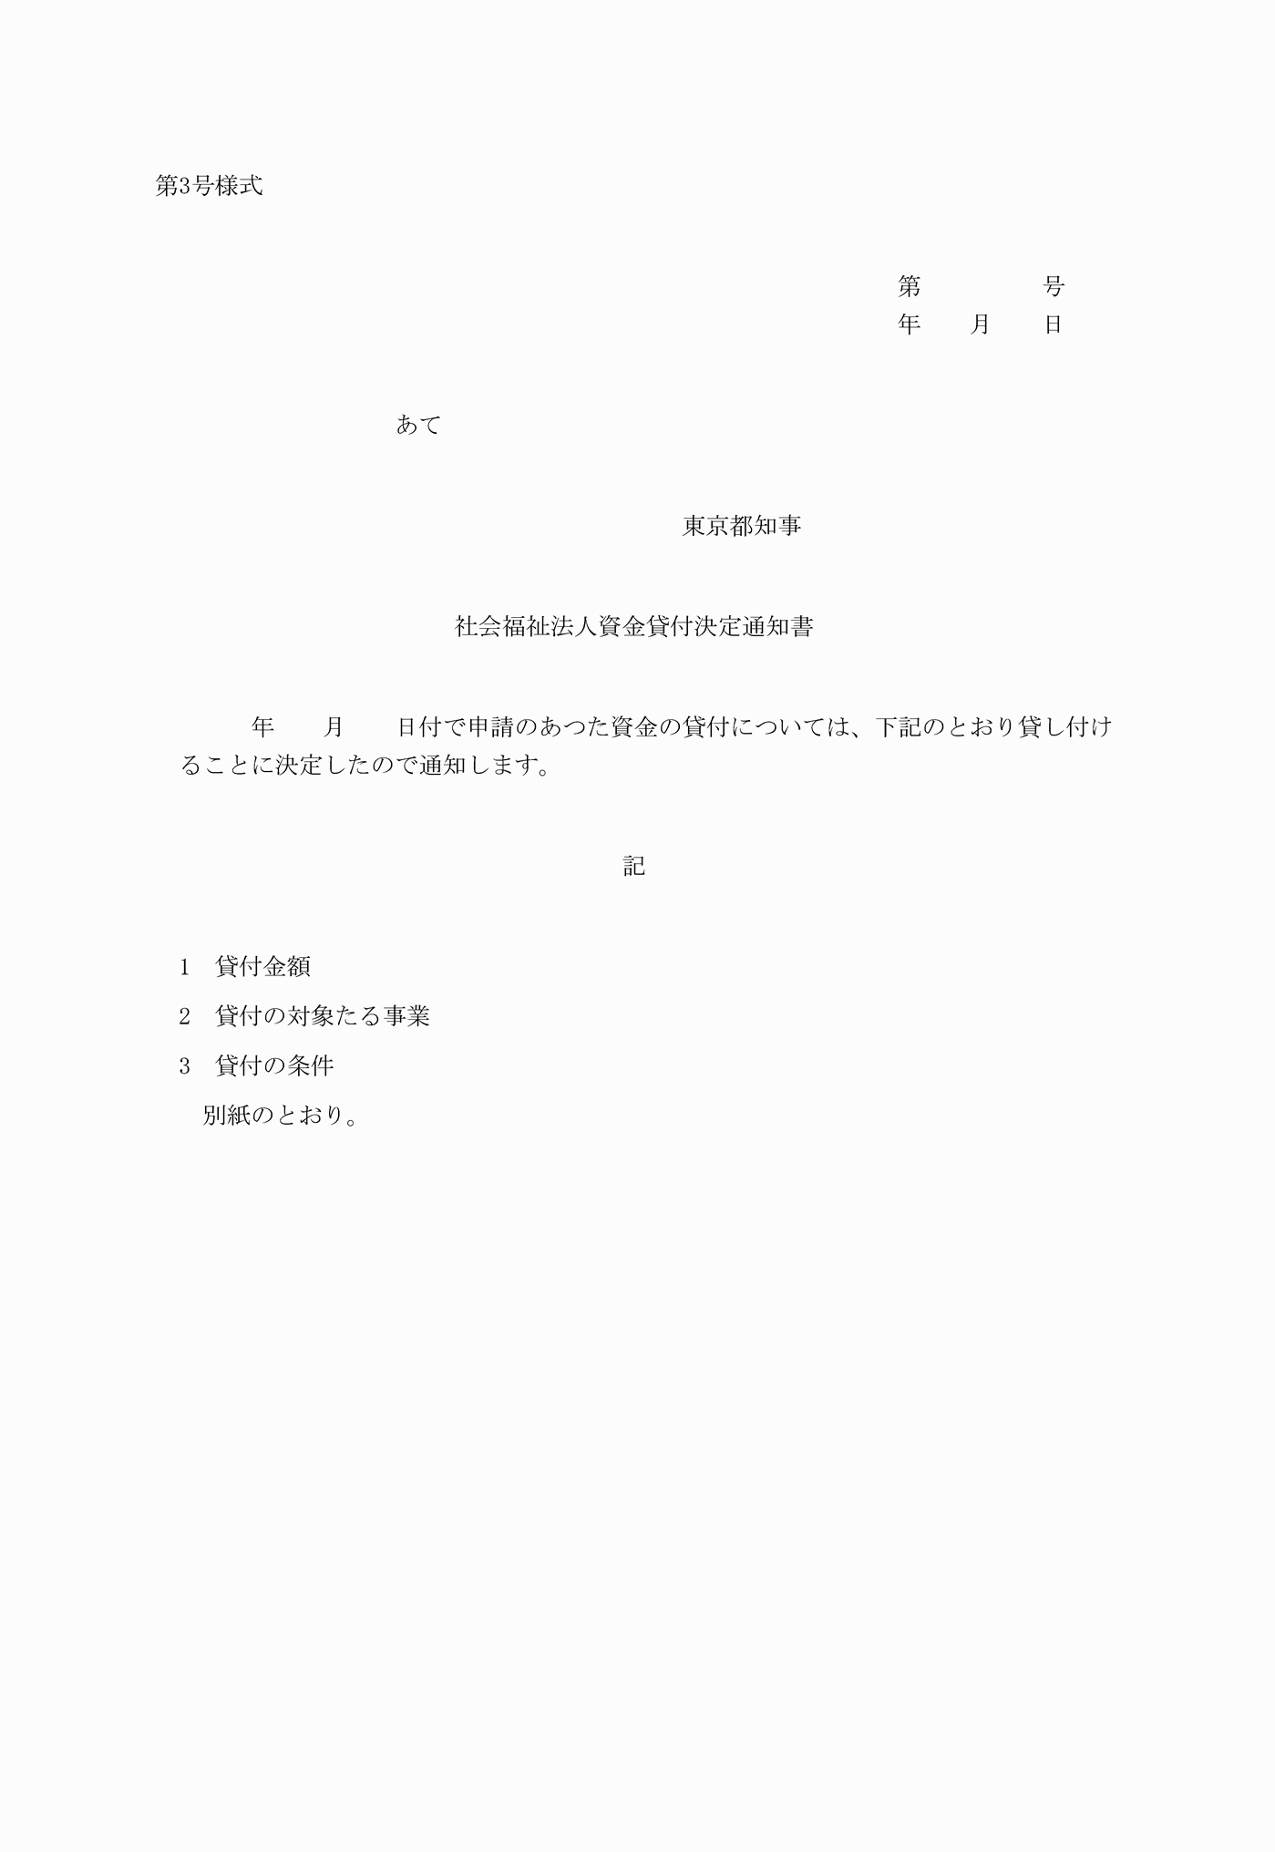
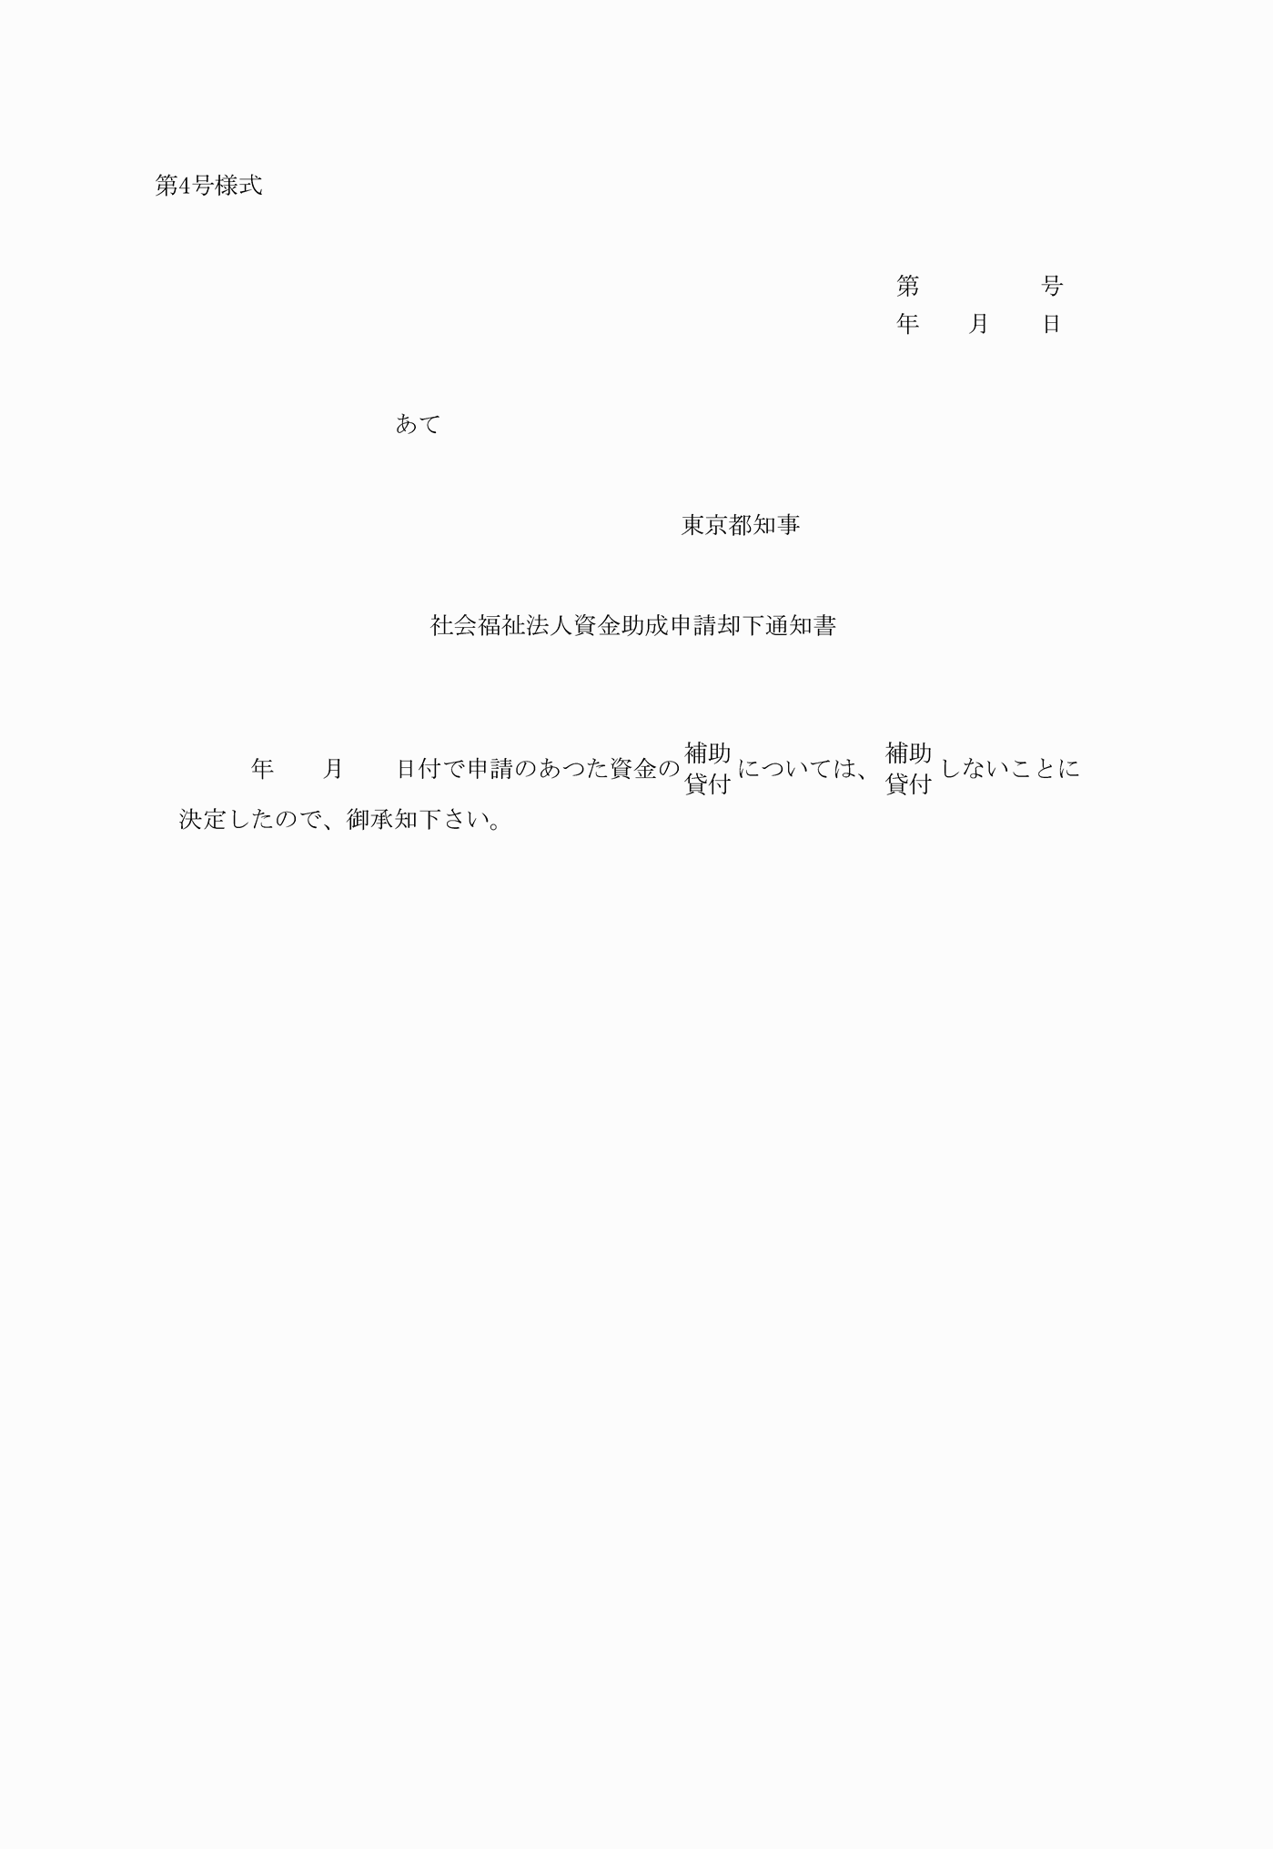
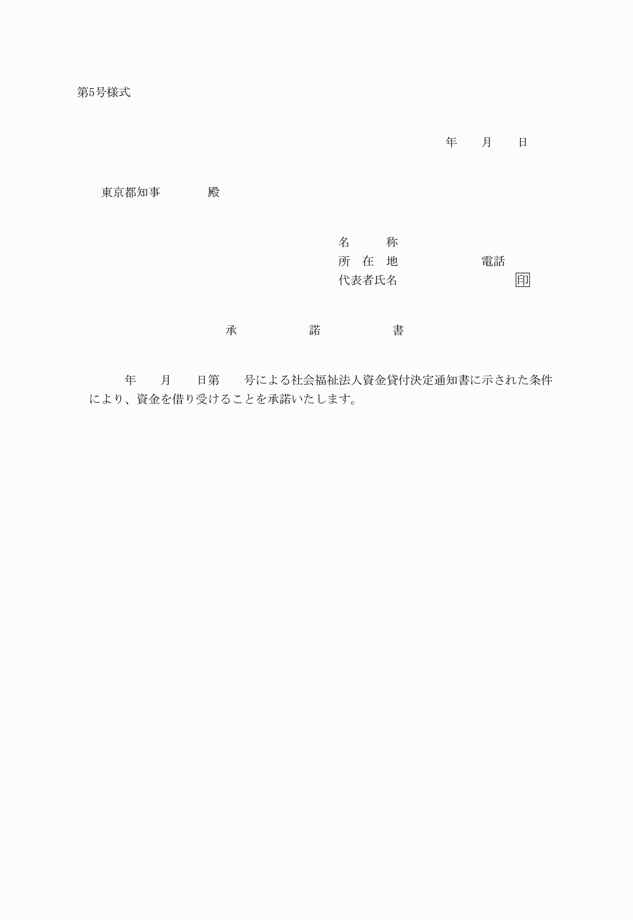
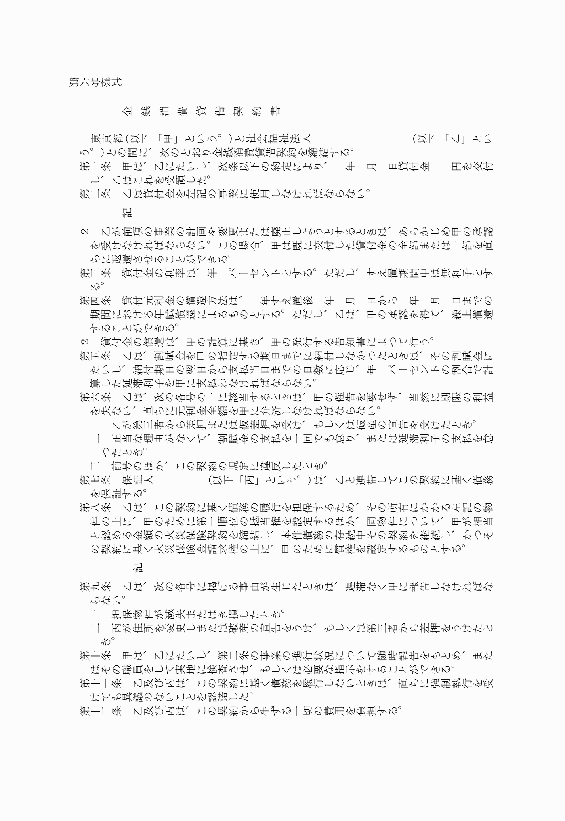
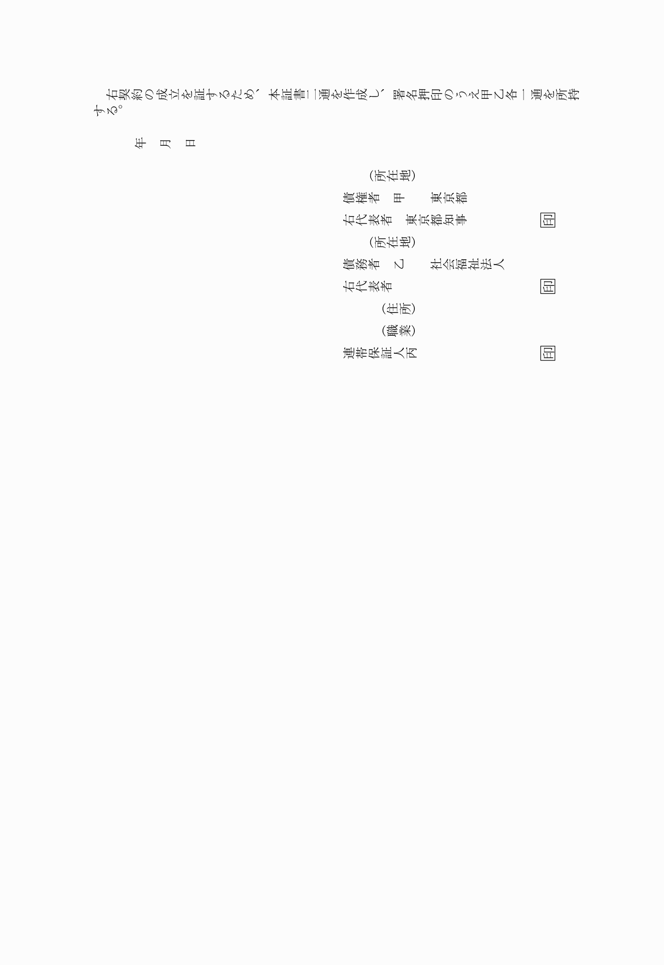
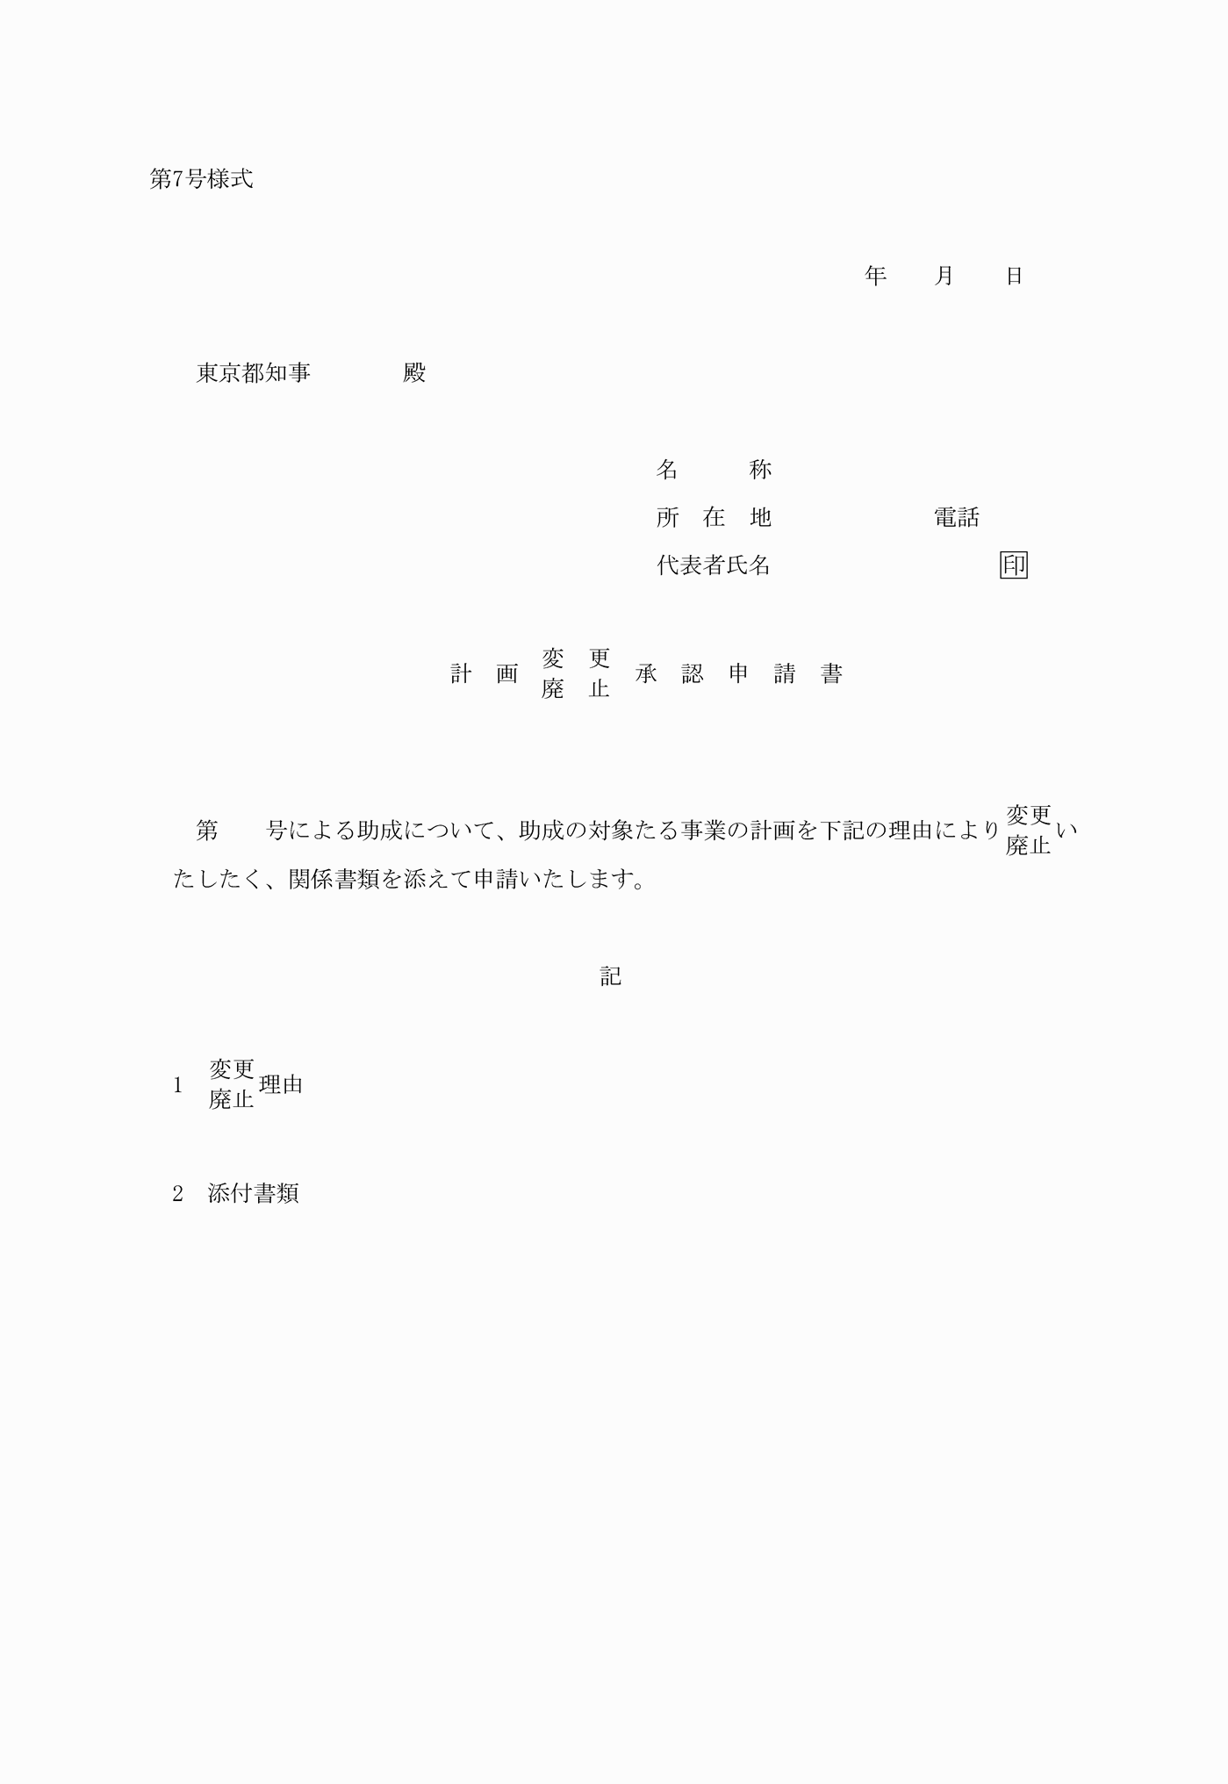
第1号様式
第2号様式
第3号様式
(平3規則190・一部改正)
第4号様式
(平3規則190・一部改正)
第5号様式
第六号様式
(昭四五規則一三二・一部改正)
第7号様式

